# Bài 10: Tuần hoàn ở động vật

**Giải Sinh học 11 Bài 10: Tuần hoàn ở động vật**  
**Giải Sinh học 11 trang 62**  
  
**Mở đầu trang 62 Sinh học 11**: Giãn tĩnh mạch là bệnh lí thuộc nhóm bệnh của máu ngoại vi. Bệnh giãn tĩnh mạch gây ảnh hưởng gì đến sự lưu thông máu trong cơ thể  
**Trả lời:**  
  
Suy giãn tĩnh mạch khiến máu ứ đọng, kém hồi lưu về tim cũng như ngăn cản máu giàu dưỡng chất từ động mạch đi đến.  
**Câu hỏi 1 trang 62 Sinh học 11**: Trình bày một số dạng hệ vận chuyển ở các nhóm động vật khác nhau  
**Trả lời:**  
  
- Ở động vật đơn bào hoặc một số đa bào như thủy tức, giun dẹp,...các tế bào của cơ thể trao đổi chất trực tiếp với môi trường bên ngoài qua màng tế bào hoặc bề mặt cơ thể  
- Ở động vật bậc cao, có hệ vận chuyển gọi là hệ tuần hoàn  
**Giải Sinh học 11 trang 63**  
  
  
**Câu hỏi 2 trang 63 Sinh học 11**: Dựa vào Hình 10.1 và 10.2, hãy phân biệt hệ tuần hoàn hở và hệ tuần hoàn kín.  
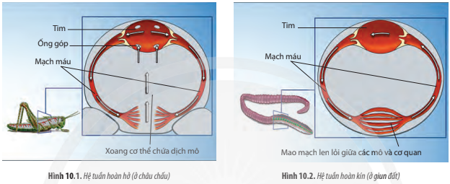  
**Trả lời:**  
  
  
  
  
**Hệ tuần hoàn hở**  
  
  
**Hệ tuần hoàn kín**  
  
  
  
  
- Máu tiếp xúc trực tiếp với các tế bào.  
- Máu chảy trong động mạch dưới áp lực thấp, tốc độ máu chảy chậm.  
- Khả năng điều hoà và phân phối máu đến các cơ quan chậm.  
- Có ở đa số động vật thân mềm (ốc sên, trai...) và chân khớp (côn trùng, tôm...).  
- Máu có chứa sắc tố hô hấp (ví dụ : hêmôxianin).  
   
  
  
- Máu tiếp xúc gián tiếp với các tế bào.  
- Máu chảy trong động mạch dưới áp lực cao, tốc độ máu chảy nhanh.  
- Điều hoà và phân phối máu đến các cơ quan nhanh.  
- Có ở mực ống, bạch tuộc, giun đốt, chân đầu và động vật có xương sống.  
- Máu có chứa sắc tố hô hấp (ví dụ : hêmôglôbin).  
   
  
  
  
  
**Câu hỏi 3 trang 63 Sinh học 11**: Dựa vào Hình 10.3:  
a. Hãy chỉ ra đường đi của máu trong hệ tuần hoàn ở cá, ở lưỡng cư trưởng thành và ở động vật có vú.  
b. Tại sao gọi hệ tuần hoàn ở cá là hệ tuần hoàn đơn?  
c. Tại sao gọi hệ tuần hoàn ở động vật có vú là hệ tuần hoàn kép?  
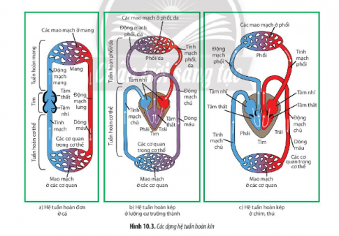   
**Trả lời:**  
a. Đường đi của máu trong hệ tuần hoàn đơn của cá: tim bơm máu vào động mạch, lên hệ thống mao mạch mang, tiếp đó vào động mạch lưng và vào hệ thống mao mạch, sau đó về tĩnh mạch và trở về tim. Hệ tuần hoàn của cá gọi là hệ tuần hoàn đơn vì chỉ có 1 vòng tuần hoàn.  
- Đường đi của máu trong hệ tuần hoàn ở lưỡng cư trưởng thành:  
+ tuần hoàn nhỏ: máu từ tâm thất theo động mạch phổi lên phổi trao đổi khí ở mao mạch sau đó theo tĩnh mạch xuống tâm thất  
+ tuần hoàn lớn : máu từ tâm thất theo dộng mạch chủ => mao mạch => tĩnh mạch => về tâm thất  
- Đường đi của máu trong hệ tuần hoàn kép của thú qua hai vòng tuần hoàn:  
+ Vòng tuần hoàn lớn: Máu giàu O2 được tim bơm vào động mạch chủ và các động mạch nhỏ hơn và đến mao mạch ở các cơ quan, bộ phận để thực hiện trao đổi khí và chất, sau đó máu giàu CO2 đi theo tĩnh mạch về tim.  
+ Vòng tuần hoàn nhỏ: Máu giàu CO2 được tim bơm lên phổi để trao đổi khí và trở thành máu giàu O2 quay trở lại tim. Hệ tuần hoàn của thú được gọi là hệ tuần hoàn kép vì có hai vòng tuần hoàn lớn và nhỏ.  
b. Hệ tuần hoàn của cá gọi là hệ tuần hoàn đơn vì chỉ có 1 vòng tuần hoàn  
c. Hệ tuần hoàn của động vật có vú được gọi là hệ tuần hoàn kép vì có hai vòng tuần hoàn (lớn và nhỏ)  
  
**Giải Sinh học 11 trang 64**  
  
  
  
**Câu hỏi 4 trang 64 Sinh học 11**: Dựa vào Hình 10.4, hãy trình bày cấu tạo của tim.  
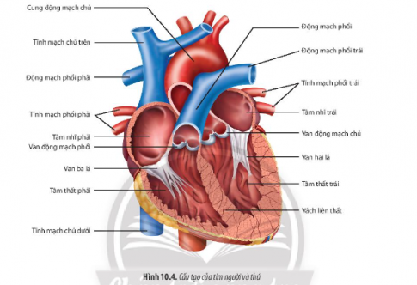   
**Trả lời:**  
Cấu tạo tim: tĩnh mạch chủ trên, tâm nhĩ phải, động mạch vành phải, tâm thất phải, tĩnh mạch chủ dưới, cung động mạch chủ, động mạch phổi, tĩnh mạch phổi, tâm nhĩ trái, động mạch vành trái và tâm thất trái. Hay nói ngắn gọn hơn, tim được cấu tạo bởi cơ tim và mô liên kết tạo thành các ngăn tim (tâm nhĩ phải, tâm nhĩ trái, tâm thất phải và tâm thất trái) và các van tim (van nhĩ - thất và van động mạch).  
**Giải Sinh học 11 trang 65**  
  
  
**Câu hỏi 5 trang 65 Sinh học 11**: Dựa vào Hình 10.5, hãy giải thích khả năng tự phát nhịp gây nên tính tự động của tim  
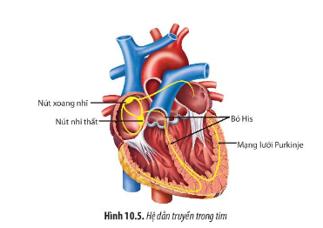   
**Trả lời:**  
Tim có khả năng co giãn tự động là do hoạt động tự động của hệ dẫn truyền tim.  
- Nút xoang nhĩ (nằm ở tâm nhĩ phải): tự động phát nhịp và xung được truyền từ tâm nhĩ tới hai tâm nhĩ theo chiều từ trên xuống dưới và đến nút nhĩ thất  
- Nút nhĩ thất nằm giữa tâm nhĩ và tâm thất, tiếp nhận xung từ nút xoang nhĩ  
- Bó His và mạng lưới Puockin dẫn truyền xung thần kinh theo chiều từ dưới lên  
Hoạt động của hệ dẫn truyền tim: Nút xoang nhĩ tự phát xung điện → Lan ra khắp cơ tâm nhĩ → Tâm nhĩ co → Lan truyền đến nút nhĩ thất → Bó His → Mạng lưới Puockin → Lan khắp cơ tâm thất → Tâm thất co  
Kết quả: Tim có khả năng tự động co bóp theo chu kỳ.  
**Câu hỏi 6 trang 65 Sinh học 11**: Quan sát Hình 10.6, hãy cho biết trong một chu kì, hoạt dộng của tim diễn ra như thế nào. Vai trò của các van tim là gì?  
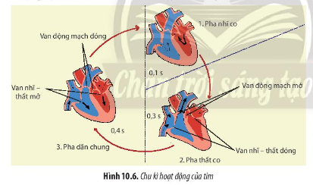   
**Trả lời:**  
Mỗi chu kì tim bắt đầu từ pha co tâm nhĩ → pha co tâm thất → pha giãn chung  
Mỗi chu kì tim gồm 3 pha kéo dài 0,8 giây:  
+ Pha co tâm nhĩ: 0,1 s  
Nút xoang nhĩ lan truyền xung điện tới hai tâm nhĩ → Hai tâm nhĩ co →Van bán nguyệt đóng lại → Thể tích tâm nhĩ giảm, áp lực tâm nhĩ tăng → van nhĩ thất mở → Dồn máu tử hai tâm nhĩ xuống hai tâm thất .  
+ Pha co tâm thất: 0,3 s  
Nút xoang nhĩ lan truyền xung điện tới nút nhĩ thất , bó His và mạng lưới Puockin→Hai tâm thất co, van nhĩ thất đóng lại →Áp lực trong tâm nhĩ tăng lên →Van bán nguyệt mở →Máu đi từ tim vào động mạch  
+ Pha giãn chung: 0,4 s  
Tâm thất và tâm nhĩ cùng giãn, van nhĩ thất mở , van bán nguyệt đóng →Máu từ tĩnh mạch chảy về tâm nhĩ , máu từ tâm nhĩ dồn xuống tâm thất  
- Các van tim có vai trò điều hướng dòng chảy của máu ra – vào tim theo nguyên tắc một chiều. Cụ thể, khi máu từ buồng tâm nhĩ chảy xuống buồng tâm thất thì van 2 lá và van 3 lá sẽ mở ra, khi đó van động mạch phổi và van động mạch chủ sẽ đóng lại  
**Luyện tập trang 65 Sinh học 11**: Trong chu kì hoạt động của tim, động mạch chủ và động mạch phổi nhận được nhiều máu nhất ở giai đoạn nào? Tại sao  
**Trả lời:**  
  
Động mạch chủ và động mạch phổi nhận được nhiều máu nhất lúc tâm thất co  
**Giải Sinh học 11 trang 66**  
  
  
**Câu hỏi 7 trang 66 Sinh học 11**: Dựa vào Hình 10.7, hãy mô tả cấu tạo của các loại mạch máu.  
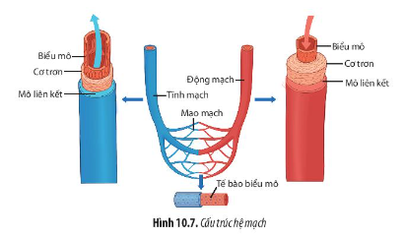  
**Trả lời:**  
- Có 3 loại mạch máu là: động mạch, tĩnh mạch và mao mạch.  
+ Động mạch: Thành có 3 lớp với mô liên kết và lớp cơ trơn dày hơn của tĩnh mạch. Lòng hẹp hơn của tĩnh mạch  
+ Tĩnh mạch: Thành có 3 lớp nhưng lớp có mô liên kết và lớp cơ trơn mỏng hơn của động mạch. Lòng rộng hơn của động mạch  
+ Mao mạch: Nhỏ và phân nhánh nhiều. Thành mỏng, chỉ gồm một lớp biểu bì. Lòng hẹp  
**Câu hỏi 8 trang 66 Sinh học 11**: Dựa vào Hình 10.8, hãy mô tả sự biến động của huyết áp và giải thích tại sao có sự biến động đó.  
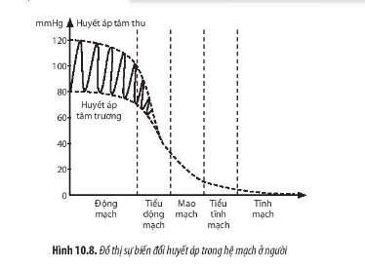  
**Trả lời:**  
Trong hệ mạch từ động mạch chủ đến tĩnh mạch chủ thì huyết áp giảm dần. Huyết áp giảm dần là do càng xa tim và ma sát của máu với thành mạch, ma sát của các phần tử máu đối với nhau khi chảy trong mạch máu.  
**Giải Sinh học 11 trang 67**  
  
  
**Câu hỏi 9 trang 67 Sinh học 11**: Quan sát Hình 10.9, hãy rút ra nhận xét về sự tương quan giữa huyết áp, vận tốc máu và tiết diện của các mạch máu.  
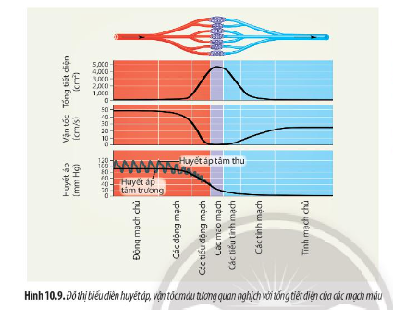  
**Trả lời:**  
-Trong hệ mạch, vận tốc máu giảm dần từ động mạch chủ " tiểu động mạch " mao mạch và tăng dần từ mao mạch " tiểu tĩnh mạch " tĩnh mạch chủ.  
-Nguyên nhân là vì thể tích máu tỉ lệ nghịch với tổng tiết diện của mạch. Thể tích máu tỉ lệ thuận với sự chênh lệch huyết áp giữa hai đầu đoạn mạch.  
(Nếu thiết diện nhỏ thì chênh lệch huyết áp lớn " Vận tốc máu nhanh và ngược lại)  
Ta có:  
+Trong hệ thống động mạch: Tổng tiết diện mạch (S) tăng dần từ động mạch chủ đến tiểu động mạch - Thể tích máu giảm dần.  
+Mao mạch có tiết diện lớn nhất nên vận tốc chậm nhất.  
+Trong hệ thống tĩnh mạch: tiết diện giảm dần từ tiểu tĩnh mạch đến tĩnh mạch chủ " Vận tốc máu tăng dần.  
**Câu hỏi 10 trang 67 Sinh học 11**: Vận tốc máu trong mao mạch chậm nhất có ý nghĩa như thế nào đối với cơ thể?  
**Trả lời:**   
  
Tốc độ máu chảy chậm nhất ở mao mạch có ý nghĩa: đảm bảo đủ thời gian máu thực hiện trao đổi chất với các tế bào.  
**Giải Sinh học 11 trang 68**  
  
  
**Câu hỏi 11 trang 68 Sinh học 11**: Quan sát Hình 10.11, hãy cho biết hoạt động tim mạch được điều hòa như thế nào?  
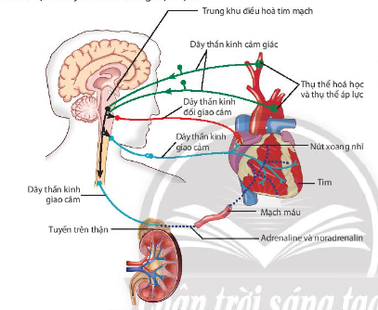  
**Trả lời:**  
Hoạt động của tim mạch được điều hòa bởi cơ chế thần kinh và cơ chế thể dịch  
- Cơ chế thần kinh được thực hiện theo nguyên tắc phản xạ  
- Cơ chế thể dịch được thực hiện nhờ các hormone của tuyến nội tiết  
Xung động thần kinh từ các thụ thể áp lực hoặc hóa học ở cung động mạch chủ và xoang động mạch cảnh theo các sợi thần kinh cảm giác về trung khu điều hòa tim mạch ở hành não. Xung thần kinh từ hành não theo dây thần kinh cảm giác hoặc đối giao cảm giác đến tim mạch hoặc tuyến nội tiết để điều hòa hoạt động tim mạch như: điều chỉnh huyết áp, vận tốc máu,...  
**Luyện tập trang 68 Sinh học 11**: Hãy so sánh hoạt động của tim mạch khi lao động và lúc nghỉ ngơi. Giải thích  
**Trả lời:**  
  
- Khi hoạt động thì cơ quan vận động sẽ làm việc với cường độ lớn dẫn tới nó cần một nguồn năng lượng lớn → Hệ tuần hoàn thì hoạt động mạnh hơn, tim đập nhanh hơn nhằm vận chuyển ôxi vào cơ thể phục vụ quá trình ôxi hóa trong cơ thể giải phóng ra năng lượng.  
- Còn khi nghỉ ngơi thì hoàn toàn ngược lại, cơ thể lúc đó không cần nhiều năng lượng nên không cần ôxi hóa nhiều vật chất trong cơ thể và không cần lượng ôxi lớn, nên hệ tuần hoàn hoạt động bình thường, tim đập chậm hơn, áp suất trong các mạch máu thấp.  
**Câu hỏi 12 trang 68 Sinh học 11**: Hãy tìm hiểu nguyên nhân gây nên một số bệnh về hệ tuần hoàn phổ biến và các biện pháp phòng chống  
**Trả lời:**  
  
- Nguyên nhân: do di truyền, bị ảnh hưởng bởi lối sống không lành mạnh như hút thuốc lá, thiếu luyện tập thể dục thể thao, chế độ dinh dưỡng không hợp lí,...  
- Biện pháp phòng chống: thường xuyên tập luyện thể dục thể thao; không sử dụng rượu bia, thuốc lá, chất kích thích; xây dựng chế độ ăn uống hợp lí, lành mạnh...  
**Giải Sinh học 11 trang 69**  
  
  
**Vận dụng trang 69 Sinh học 11**: Trong Nghị định 100/2019/NĐ-CP quy định xử phạt hành chính trong lĩnh vực giao thông đường bộ và đường sắt, ở Điều 5,6,7,8 có quy định về việc xử phạt với người điều khiển các loại phương tiện giao thông có nồng độ cồn vượt quá mực cho phép, cụ thể là 50mg/100mL máu, 0,25mg/1L khí thở đối với xe máy và 80mg/100mL máu, 0,4mg/1L khí thở đối với ô tô. Theo em, quy định này có ý nghĩa như thế nào?  
**Trả lời:**  
Việc nắm vững nồng độ cồn cho phép khi lái xe cũng như mức phạt nồng độ cồn sẽ giúp bạn có thể làm chủ bản thân tốt hơn. Từ đó, sẽ tránh gây ra những trường hợp đáng tiếc khi sử dụng phương tiện giao thông.  
 **Lý thuyết Sinh học 11 Bài 10: Tuần hoàn ở động vật**  
**1. Hệ tuần hoàn của động vật cấu tạo từ những bộ phận nào?**  
Dịch tuần hoàn: là máu hoặc hỗn hợp máu - dịch mô  
Tim: là một bơm hút và đẩy máy chảy trong hệ thống mạch máu  
Hệ thống mạch máu: gồm động mạch, mao mạch và tĩnh mạch.  
**2. Chức năng của hệ tuần hoàn là gì?**  
Vận chuyển các chất từ bộ phận này đến bộ phận khác  
Đảm bảo các hoạt động sống của cơ thể  
**3. Các dạng của hệ tuần hoàn là gì?**  
Hệ tuần hoàn hở:  
  
Có ở đa số động vật thuộc ngành chân khớp và một số loài thân mềm  
Tim bơm máu vào động mạch với áp lực thấp, máu chảy vào xoang cơ thể trộn lẫn với dịch mô tạo thành hỗn hợp máu - dịch mô, gọi chung là máu.  
Máu trao đổi chất trực tiếp với tế bào cơ thể, sau đó trở về tim theo các ống góp.  
Máu chảy trong động mạch dưới áp lực thấp nên tốc độ máu chảy chậm, tim thu hồi máu chậm.  
  
Hệ tuần hoàn kín:  
  
Có ở giun đốt, một số thân mềm và động vật có xương sống  
  
  
Tim bơm máu vào động mạch với áp lực mạnh, máu chảy liên tục trong mạch kín, từ động mạch qua mao mạch, tĩnh mạch và về tim  
Máu trao đổi chất với tế bào thông qua dịch mô  
Máu chảy trong động mạch dưới áp lực cao hoặc trung bình nên tốc độ máu chảy nhanh, tim thu hồi máu nhanh  
Hệ thừa hoàn kín gồm: hệ tuần hoàn đơn (cá xương, cá sụn) hoặc hệ tuần hoàn kép (lưỡng cư, bò sát, chim và thú).  
  
**4. Tim có cấu tạo như thế nào?**  
Tim người có 4 buồng, 2 buồng nhỏ thu nhận máu từ tĩnh mạch gọi là tâm nhĩ, hai buồng lớn hơn bơm máu ra khỏi tim gọi là tâm thất.  
**5. Tim hoạt động như thế nào?**  
Tính tự động của tim:  
  
Khả năng tự co dãn của tim gọi là tính tự động của tim  
Tim co dãn được là nhờ hệ dẫn truyền tim  
  
Chu kì hoạt động của tim (chu kì tim):  
Tim co và dãn nhịp nhàng theo chu kỳ. Pha co của tim gọi là tâm thu, pha dãn của tim gọi là tâm trương.  
**6. Cấu tạo của hệ mạch là gì?**  
- Động mạch và tĩnh mạch đều được cấu tạo từ 3 lớp  
- Các tĩnh mạch lớn ở chân có van cho máu đi theo một chiều, từ chân về tim  
- Mao mạch cấu tạo từ một lớp tế bào biểu mô dẹt  
**7. Hệ mạch hoạt động như thế nào?**  
Huyết áp: là áp lực của máu lên thành mạch  
- Huyết áp tâm thu: tâm thất co  
- Huyết áp tâm trương: tâm thất dãn  
- Huyết áp ở người thường được đo ở cánh tay: huyết áp động mạch  
- Trong suốt chiều dài hệ mạch, từ động mạch chủ đến mao mạch và tĩnh mạch chủ có sự giảm rõ rệt về huyết áp.  
Vận tốc máu: là tốc độ máu chảy trong 1 giây.  
- Biến động vận tốc máu trong hệ mạch liên quan đến tổng tiết diện mạch máu  
- Vận tốc máu trong hệ mạch có thể thay đổi (VD: khi huyết áp tăng thì vận tốc máu tăng và ngược lại.  
Trao đổi chất ở mao mạch  
- Mao mạch có đường kính từ 5 - 10 um và có chiều dài khoảng 0,4 - 2 mm.  
- Số lượng mao mạch rất lớn, tạo ra diện tích trao đổi giữa máu và tế bào cơ thể khoảng 500-700 m2  
- Thành mao mạch cấu tạo từ một lớp tế bào biểu mô dẹt và có các lỗ nhỏ cho phép các chất đi qua  
- Máu trao đổi chất với tế bào cơ thể thông qua dịch mô.  
**8. Điều hòa hoạt động của tim mạch như thế nào?**  
Hoạt động tim mạch được điều hòa qua 2 cơ chế: cơ chế thần kinh và cơ chế thể dịch  
**9. Lợi ích của việc luyện tập thể dục, thể thao thường xuyên đối với hệ tuần hoàn?**  
Đối với tim:  
- Cơ tim phát triển, thành tim dày, buồng tim dãn rộng hơn và co mạnh hơn, dẫn đến tăng thể tích tâm thu, cả khi đang nghỉ ngơi và khi luyện tập.  
- Nhịp tim khi nghỉ ngơi giảm (do thể tích tâm thu tăng) nhưng lưu lượng tim vẫn giữ nguyên.  
- Khi lao động nặng, lưu lượng tim của người luyện tập thể dục, thể thao thường xuyên cao hơn so với người ít vận động.  
Đối với mạch máu và máu:  
- Mạch máu bền hơn và tăng khả năng đàn hồi, nhờ đó tăng lưu lượng máu khi lao động nặng  
- Tăng thêm mao mạch ở cơ xương, nhờ đó tăng khả năng điều chỉnh huyết áp  
- Tăng thể tích máu, tăng số lượng hồng cầu, nhờ đó tăng khả năng cung cấp O2  
**10. Tác hại của việc lạm dụng rượu bia đối với tim mạch và sức khỏe là gì?**  
Tim đập nhanh, mạnh dẫn đến huyết áp tăng cao  
Huyết áp cao kéo dài gây suy yếu cơ tim, rối loạn nhịp tim, tổn thương mạch máu, xuất huyết não,...  
Trì trệ hoạt động thần kinh, não mất đi sự linh hoạt vốn có  
Không làm chủ được bản thân, dễ nổi nóng, có những hành động không nghĩ đến hậu quả  
Các động tác thiếu chính xác,...  
**11. Nguyên nhân gây các bệnh về hệ tuần hoàn là gì?**  
Do di truyền, bẩm sinh (bệnh hở, hẹp van tim,...)  
Do lối sống (xơ vữa mạch máu do ăn quá nhiều chất béo,...  
**Sơ đồ tư duy Bài 10: Tuần hoàn ở động vật**  
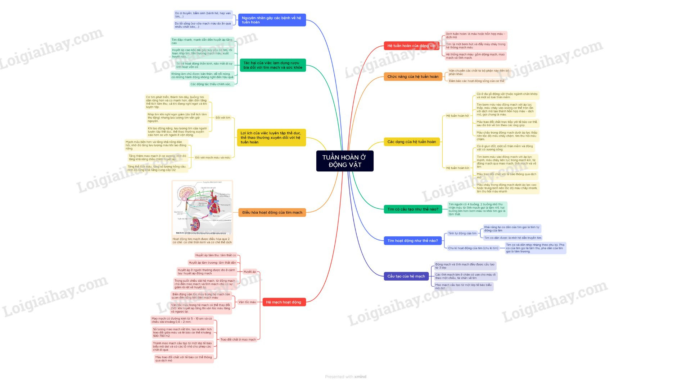  
**Xem thêm Lời giải bài tập Sinh học 11** **Chân trời sáng tạo hay, chi tiết khác:**   
**Bài 9: Hô hấp ở động vật**  
**Bài 11: Thực hành: Tìm hiểu hoạt động của hệ tuần hoàn**  
**Bài 12: Miễn dịch ở động vật và người**  
**Bài 13: Bài tiết và cân bằng nội môi**  
**Ôn tập chương 1**